**SCREEN FLOW - TÀI LIỆU THIẾT KẾ CƠ SỞ DỮ LIỆU**

Nhóm 9 - Thành viên nhóm

1. Nguyễn Vĩnh Long Vinh (Nhóm trưởng) - 17036561
2. Bùi Đức Thiện - 17041331
3. Võ Tuấn Phương - 17030061

*Tên ứng dụng*: **QUẢN LÝ THÔNG TIN QUẦY THUỐC CỦA MỘT BỆNH VIỆN**

*Thời gian thực hiện*: Từ 09/9/2019 đến 15/9/2019 (2 tuần)

**1. Screen Flow: Phân luồng màn hình của ứng dụng**

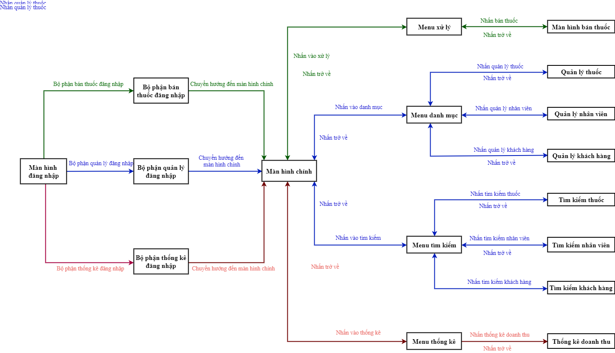

**2. Cơ sở dữ liệu**

2.1. Cơ sở dữ liệu quan hệ

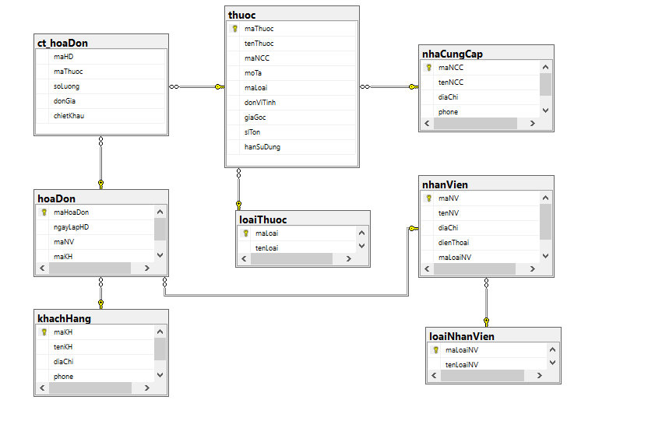

2.2. Các ràng buộc toàn vẹn trong CSDL